Eloísa Reyes Saturno.

Actividad 5: Cuadro sinóptico.

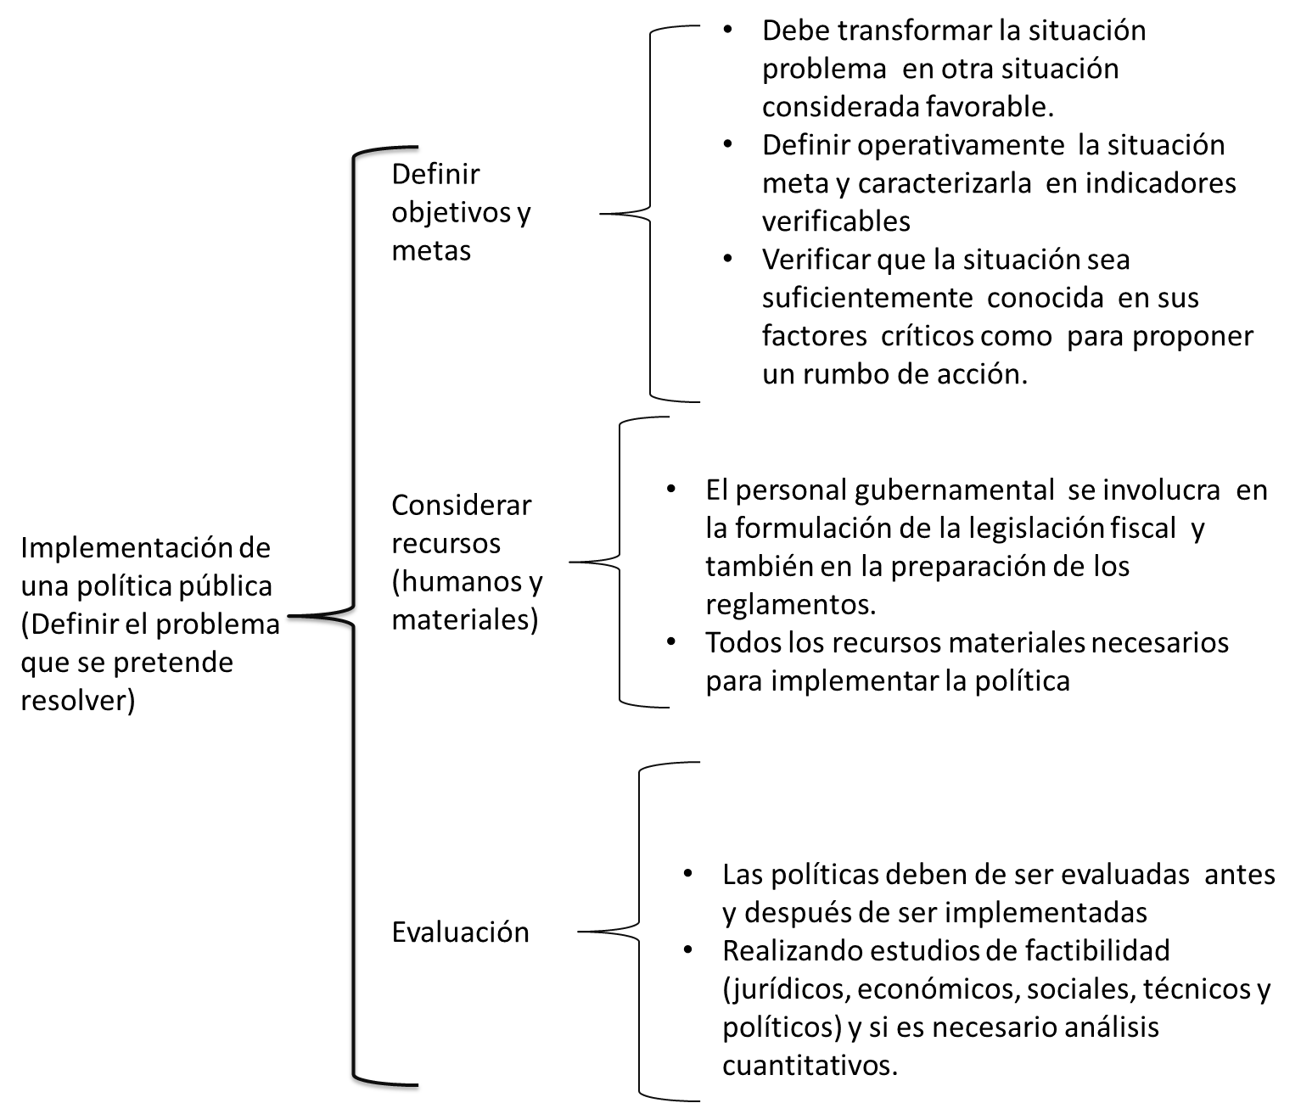

Aguilar Villanueva L. F. (1993). La implementación de las políticas. México: Miguel Ángel Porrúa, librero-editor.

Cardozo Brum M. (). La evaluación de las políticas públicas: Problemas, metodologías, aportes y limitaciones. Revista de administración Pública.

Bardach E. (1998). Los ocho pasos para el análisis de las políticas públicas, un manual para la práctica. Miguel Ángel Porrúa, librero-editor.